Социальный паспорт
Калевальского муниципального района
Республики Карелия

2023 год

Калевальский муниципальный район

Численность населения Калевальского муниципального района по состоянию на 01.01.2023 составляет 5 939 человек, в т.ч. городское население – 3 417 человек, сельское население – 2 522 человека.
численность трудоспособного * населения – 3 089 человек,
численность граждан моложе трудоспособного возраста – 1 002 человека,
численность граждан старше трудоспособного ** возраста – 1 848 человек.
По состоянию на 01.04.2023 года:
численность получателей страховой пенсии по старости - 2 442 человека,
численность граждан, имеющих инвалидность – 729, в т.ч.:
инвалидов I группы – 92 человека,
инвалидов II группы – 333 человека,
инвалидов III группы – 267 человек,
детей-инвалидов – 37 человек.
Калевальский муниципальный район состоит из четырех поселений, насчитывающих 9 населённых пунктов.
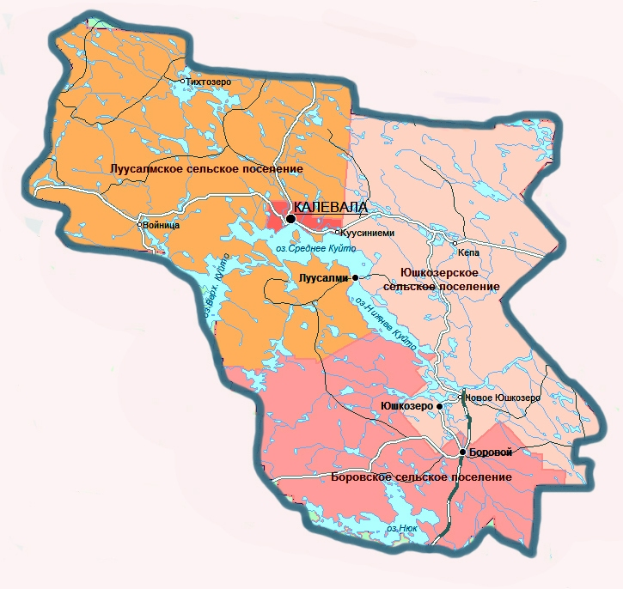
* Мужчины в возрасте 16-60 лет включительно, женщины – 16-55 лет
** Мужчины в возрасте 61 год и более, женщины в возрасте 56 лет и более
Муниципальные районы, городские и сельские поселения
№ | Поселение | Почтовый адрес | Численность населения на 01.01.2023
 | Калевальский муниципальный район | 186910, Республика Карелия  пгт. Калевала, ул. Советская, д. 11  Телефон: 8 (814-54) 41105  8 (814-54) 41859 (факс)  Сайт: https://visitkalevala.ru/ | 5939
1 | Калевальское городское поселение  пгт. Калевала  п. Куусиниеми (15 км) | 186910, Республика Карелия, Калевальский район, пгт. Калевала,  ул. Советская, д.11  Телефон: 8 (814-54) 41005 | 3575
2 | Боровское сельское поселение  п. Боровой (140 км) | 186900, Республика Карелия, Калевальский район, п. Боровой,  ул. Школьная, д.7  Телефон: 8 (814-54) 4-25-85,  8 (814-54) 4-26-11 | 1312
3 | Луусалмское сельское поселение  п. Войница (55 км)  п. Луусалми (160 км)  д. Тихтозеро (130 км) | 186918, Республика Карелия, Калевальский район, п. Луусалми,  ул. Советская, д.1  Телефон: 8 (814-54) 57247 | 265
4 | Юшкозерское сельское поселение  д. Юшкозеро (120 км)  п. Новое Юшкозеро (110 км)  п. Кепа (53 км) | 186902, Республика Карелия, Калевальский район, д. Юшкозеро,  ул. Советская, д.54  Телефон: 8 (814-54) 54345 | 787

Социальные учреждения

Подразделение Государственного бюджетного учреждения Республики Карелия «Центр социального обслуживания населения Республики Карелия» по Калевальскому району.
Отделение социальной реабилитации/ отделение социального обслуживания на дому:
Адрес: 186910, Республика Карелия, пгт. Калевала, ул. Пионерская, д. 15
e-mail: kalevala@social-karelia.ru
Адрес сайта: http://kalevala.social-karelia.ru/
Телефон/ факс: 8 (814-54) 42334
Отделение временного проживания граждан пожилого возраста и инвалидов:
Адрес: 186910, Республика Карелия, п. Калевала, ул. Заречная, д. 3
e-mail: kalevala@social-karelia.ru
Телефон: 8 (814-54) 41958

Государственное бюджетное учреждение социального обслуживания РК «Центр помощи детям, оставшимся без попечения родителей, № 1» - Обособленное структурное подразделение по Калевальскому району
Адрес: Республика Карелия, Калевальский район, пгт. Калевала, ул. Пионерская, д. 15
e-mail: gbusocpd3.kalevala@mail.ru
Телефон: 8 (814-54) 41981

Государственное казенное учреждение социальной защиты Республики Карелия «Центр социальной работы Республики Карелия» - Отделение по работе с гражданами в Калевальском районе
Адрес: 186910, Республика Карелия, пгт. Калевала, ул. Советская, д.11
e-mail: kalevsoc@onego.ru
Сайт: https://vk.com/csrkalevala
Телефон: 8 (814-54) 41324

Агентство занятости населения Калевальского района
Адрес: 186910, Республика Карелия, пгт. Калевала, ул.Садовая, д.7
Телефон: 8 981 4000184
e-mail: kalezan@trud10.ru

Клиентская служба Социального фонда Российской Федерации по Республике Карелия в Калевальском районе

Адрес: 186910, Республика Карелия, Калевальский район, пгт. Калевала, ул.Советская, д. 11

Телефон: 8 (800) 200-07-57

Медицинские учреждения
Государственное бюджетное учреждение здравоохранения Республики Карелия «Калевальская центральная районная больница»
Адрес: Калевальский район, пгт. Калевала, ул. Ленина, 23
Телефон: 8 (814-54) 41070, 41368
e-mail: kalevcrb@onego.ruu
Сайт: http://www.kalevala-crb.ru

Образовательные учреждения
№ | Полное наименование организации | Адрес, телефон, email | Сайт
1 | Муниципальное бюджетное дошкольное образовательное учреждение  «Детский сад № 2 п. Калевала» | 186910, Республика Карелия, пгт. Калевала, ул. Стрельникова, д.12-б.  Телефон: 8 (814-54) 41218  e-mail: kalevdetcad2@yandex.ru | http://detsad2-kalevala.ru
2 | Муниципальное бюджетное дошкольное образовательное учреждение  «Детский сад п. Боровой» | 186900, Республика Карелия, пос. Боровой,  ул. Школьная, д. 5  Телефон: 8 (814-54) 42569  e-mail: detskiisad.borowoi@yandex.ru
3 | Муниципальное бюджетное общеобразовательное учреждение  «Калевальская средняя общеобразовательная школа имени В. А. Кириллова» | 186910, Республика Карелия, пгт. Калевала, ул. Руны Калевалы, д.13  Телефон: 8 (814-54) 41443  e-mail: kalevsch@mail.ru | https://school-kalevala.krl.eduru.ru/
4 | Муниципальное бюджетное общеобразовательное учреждение  Боровская средняя общеобразовательная школа | 186900, Республика Карелия, п. Боровой, пер. Гостиный, д.4  Телефон: 8 (814-54) 42440  e-mail: bors20071@mail.ru | http://borsschool.ru/
5 | Муниципальное бюджетное общеобразовательное учреждение  «Кепская основная общеобразовательная школа им. Ортье Степанова» | 186916, Республика Карелия, п. Кепа, ул. Школьная, д.3  Телефон: 8 (814-54) 53175  e-mail: schoolortjo@mail.ru | http://kepa-school.ru
6 | Муниципальное бюджетное общеобразовательное учреждение  «Луусалмская основная общеобразовательная школа» | 186918, Республика Карелия, п. Луусалми, ул. Советская, д.2  Телефон: 8 (814-54) 57219  e-mail: lyysalmi@mail.ru | http://luusalmi-school.ru/
7 | Муниципальное бюджетное общеобразовательное учреждение  «Юшкозерская средняя общеобразовательная школа» | 186902, Республика Карелия, д. Юшкозеро, ул. Советская, д.12  Телефон: 8 (814-54) 54381  e-mail: Ysskool@yandex.ru | http://ushkozero-school.ru
8 | Муниципальное бюджетное учреждение дополнительного  образования «Калевальский районный Дом детского творчества» | 186910, Республика Карелия, пгт. Калевала, ул. Советская, д.21-и  Телефон: 8 (814-54) 41773  e-mail: ddt.kalevala@yandex.ru | http://domdt-kalevala.ru
9 | Муниципальное бюджетное учреждение дополнительного  образования «Калевальская районная детско-юношеская  спортивная школа» | 186910, Республика Карелия, пгт. Калевала, ул. Арви Нумми, д.7  Телефон: 8 (814-54) 41005  e-mail: kalevalasport@yandex.ru | https://rdush-kalevala.ru/news/
10 | Муниципальное бюджетное учреждение дополнительного  образования «Калевальская районная детская музыкальная школа» | 186910, Республика Карелия, пгт. Калевала, ул. Ленина, д. 7  Телефон: 8 (814-54) 41430  e-mail: muzikaved@rambler.ru | http://muzkalevala.ru

Информация о деятельности
Подразделения государственного бюджетного учреждения социального обслуживания Республики Карелия «Комплексный центр социального обслуживания населения Республики Карелия» по Калевальскому району
по состоянию на 01.10.2023

Наименование отделения | Плановые показатели по выполнению государственного задания |  |  | Количество договоров о предоставлении социальных услуг |  | Из них количество приостановленных |  | Количество социальных работников  (сиделок)
Форма социального обслуживания на дому
Отделение социального обслуживания на дому | 142 |  |  | 169 |  | 13 |  | 15
Полустационарная форма социального обслуживания
Отделение социальной реабилитации инвалидов, в том числе детей-инвалидов | 21 |  | 52 |  |  | 0 |  | 0
Стационарная форма социального обслуживания
Отделение временного проживания граждан пожилого возраста и инвалидов |  | 25 |  |  | 26 |  | 0 | 8

По состоянию на 01.10.2023 на надомном социальном обслуживании находится 169 человек, проживающих в 7 населенных пунктах (из 9), в т.ч.:
Калевальское городское поселение - 58 ПСУ:
пгт. Калевала - 39
п. Куусиниеми - 19

Боровское сельское поселение - 50 ПСУ:
п. Боровой - 50

Луусалмское сельское поселение - 14 ПСУ:
п. Луусалми – 14

Юшкозерское сельское поселение - 47 ПСУ:
д. Юшкозеро – 24
п. Новое Юшкозеро - 4
п. Кепа –19

